L3_3.2.1 Notenberechnung Teil 1

L3_3.2.1 Aufgabenstellung Runden-Funktion:

Zur Verwaltung der Noten seiner Schüler hat ein Lehrer eine Notenberechnungstabelle entwickelt. (Verwenden Sie Datei 'L3_3.2.1 Tabellenvorlage Runden-Funktion.xlsx'.)

Der Lehrer ermittelt die Zeugnisnoten nach folgenden Regeln:
- Aus allen Klassenarbeitsnoten eines Schülers wird der Durchschnitt ermittelt.
- Die Gesamtnote errechnet sich im Verhältnis 2 : 1
(schriftlicher Durchschnitt doppelt; mündlich einfach).
- Die Endnote wird auf eine ganze Note gerundet.

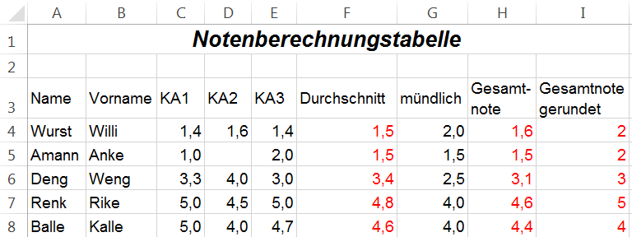

1 Entwickeln Sie für die Spalte F eine kopierfähige Formel zur Berechnung der Durchschnittsnote aller Klassenarbeiten und ergänzen Sie die Tabelle um diese Formel.

2 Entwickeln Sie für die Spalte H eine kopierfähige Formel zur Berechnung der Gesamtnote und ergänzen Sie die Tabelle um diese Formel.

3 Entwickeln Sie für die Spalte I eine kopierfähige Formel zur Berechnung der gerundeten Endnote und ergänzen Sie die Tabelle um diese Formel.

Beachten Sie das Informationsmaterial "L3_3.2.1 Informationsmaterial Runden-Funktion.docx".

Speichern Sie Ihre Lösung im Ordner 'Ergebnisse' unter dem Namen
'L3_3.2.1 Noten Teil 1.xlsx'.

